Министерство науки и высшего образования Российской Федерации

Федеральное государственное бюджетное образовательное учреждение

высшего образования

«Вятский государственный университет»

Колледж ВятГУ

**ОТЧЕТ**

**ПО ДОМАШНЕЙ КОНТРОЛЬНОЙ РАБОТЕ №7**

**«Исследование фракталов»**

**ПО «МДК 05.02 Разработка кода информационных систем»**

Выполнил: студент учебной группы

ИСПк-202-52-00

Лаптев Владимир Антонович

Преподаватель:

Сергеева Елизавета Григорьевна

Киров

2024

**Цель работы**

Получение навыков реализации алгоритмов с рекурсивными вычислениями, знакомство с фракталами.

**Формулировка задания (с вариантом)**

Вариант: 10

Задание:

1. Написать программу для визуализации фрактала "Кривая Минковского".

2. Предусмотреть возможности масштабирования, изменения глубины прорисовки и перемещения полученной фигуры.

3. Построение множества ломанных, образующих фрактал, должно осуществляться в отдельно модуле.

**Описание алгоритма**

Была написана рекурсивная функция для построения фрактала.

Фрактал (fractus — дроблёный, сломанный, разбитый) — это сложная, бесконечно самоподобная геометрическая фигура, каждый фрагмент которой повторяется при уменьшении масштаба.

Фрактал Кривая Минковского - фигура, которая строится таким образом: она состоит из 8 одинаковы по длине отрезков, которые соединяются по такому принципу: отрезок вправо, отрезок вверх, 2 отрезка вниз, отрезок вправо отрезок вверх, отрезок вправо. Длина отрезков равна одной четвёртой длины разности отрезка, заданного началом и концом отрезка, который соединяет координаты начала и конца кривой.  
Функция построения кривой занесена в отдельный модуль, который в основной программе называется М. Для графической визуализации построения использовалась библиотека GraphABC.  
Также созданы отдельные процедуры, которые отвечают за действия фигуры при нажатии клавиш. Процедуры написаны с помощью case меню, основная идея этих процедур заключается в том, что при нажатии клавиш изменяются координаты, по которым строится функция, отвечающая за построение кривой.  
В основном теле программы команды нажатия кнопок, такие как onKeyUp, onKeyDown, onKeyPress, приравниваются к процедурам, которые отвечаю за действия фигуры при нажатии клавиш.

**Схема алгоритма с комментариями**

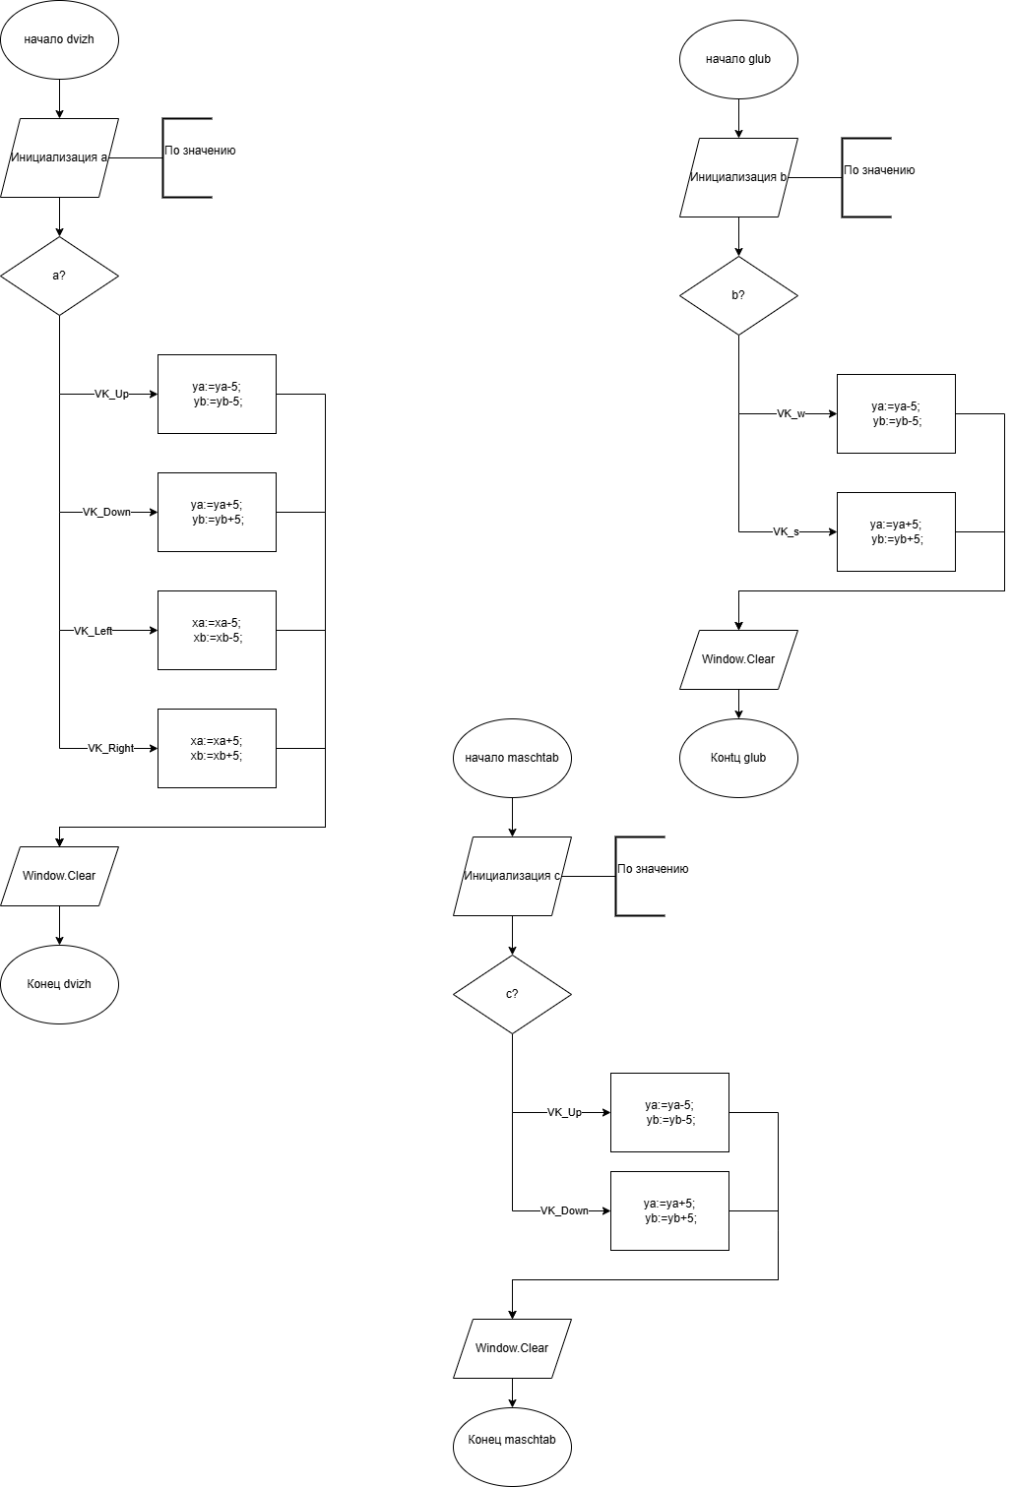

Рисунок 1 — Процедуры из основной программы

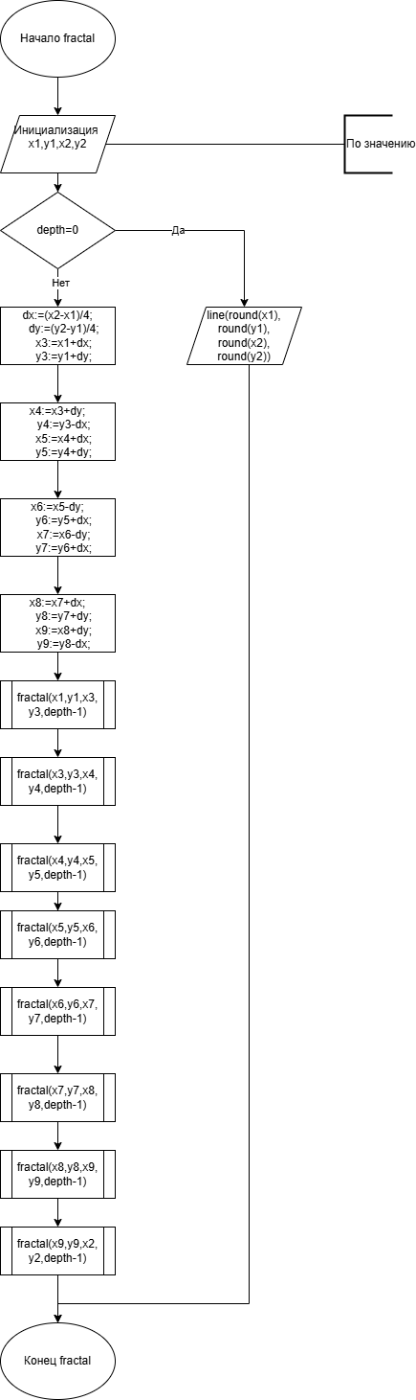

Рисунок 2 — Функция построения кривой из модуля М



Рисунок 3 — Тело программы

**Код программы**

program qq;

uses GraphABC,M;

var xa,ya,xb,yb,depth:integer;

procedure dvizh(a:integer);

begin

case a of

VK_Up:

begin

ya:=ya-5;

yb:=yb-5;

end;

VK_Down:

begin

ya:=ya+5;

yb:=yb+5;

end;

VK_Left:

begin

xa:=xa-5;

xb:=xb-5;

end;

VK_Right:

begin

xa:=xa+5;

xb:=xb+5;

end;

end;

Window.Clear;

end;

procedure glub(b:integer);

begin

case b of

VK_w:depth:=depth+1;

VK_s:depth:=depth-1;

end;

Window.Clear;

end;

procedure maschtab(c:char);

begin

case c of

'd':

begin

xa-=10;

xb+=10;

end;

'a':

begin

xa+=10;

xb-=10;

end;

end;

Window.Clear;

end;

begin

LockDrawing;

setwindowsize(600,800);

xa:=100;

ya:=400;

xb:=500;

yb:=400;

depth:=2;

repeat

Window.Clear;

fractal(xa,ya,xb,yb,depth);

onKeyDown :=dvizh;

onKeyUp := glub;

onKeyPress:=maschtab;

redraw;

sleep(1);

until false;

end.

**Unit** M;

**uses** graphabc;

**var** xa,xb,ya,yb,depth:integer;

**procedure** fractal(x1,y1,x2,y2:real;depth:integer);//параметризация

**var**

dx,dy,x3,y3,x4,y4,x5,y5,x6,y6,x7,y7,x8,y8,x9,y9:real;

**begin**

**if** depth=0 **then**//база

line(round(x1),round(y1),round(x2),round(y2))

**else**

**begin**

dx:=(x2-x1)/4;

dy:=(y2-y1)/4;

x3:=x1+dx;

y3:=y1+dy;

x4:=x3+dy;

y4:=y3-dx;

x5:=x4+dx;

y5:=y4+dy;

x6:=x5-dy;

y6:=y5+dx;

x7:=x6-dy;

y7:=y6+dx;

x8:=x7+dx;

y8:=y7+dy;

x9:=x8+dy;

y9:=y8-dx;

fractal(x1,y1,x3,y3,depth-1);//Декомпозиция

fractal(x3,y3,x4,y4,depth-1);//декомпозиция

fractal(x4,y4,x5,y5,depth-1);//дек

fractal(x5,y5,x6,y6,depth-1);//дек

fractal(x6,y6,x7,y7,depth-1);//дек

fractal(x7,y7,x8,y8,depth-1);//дек

fractal(x8,y8,x9,y9,depth-1);//дек

fractal(x9,y9,x2,y2,depth-1);//дек

**end**;

**end**;

**begin**

fractal(xa,ya,xb,yb,depth);

**end**.

**Результат выполнения программы**

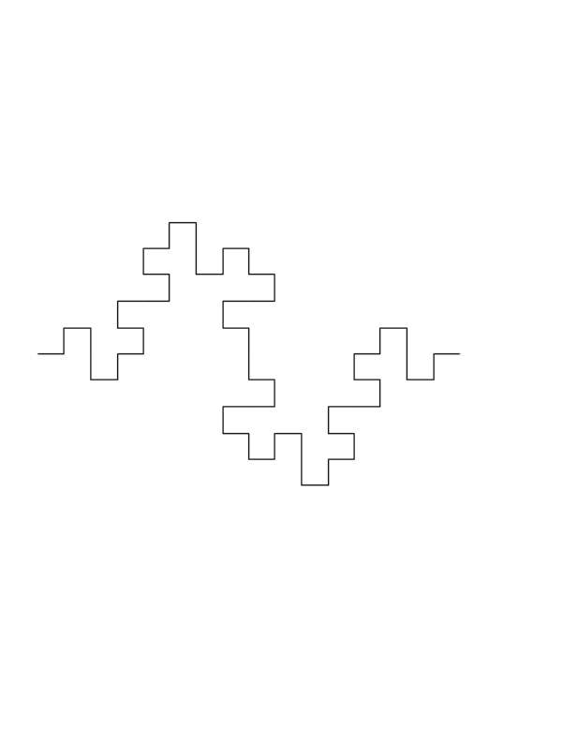

Рисунок 4 — Результат выполнения программы

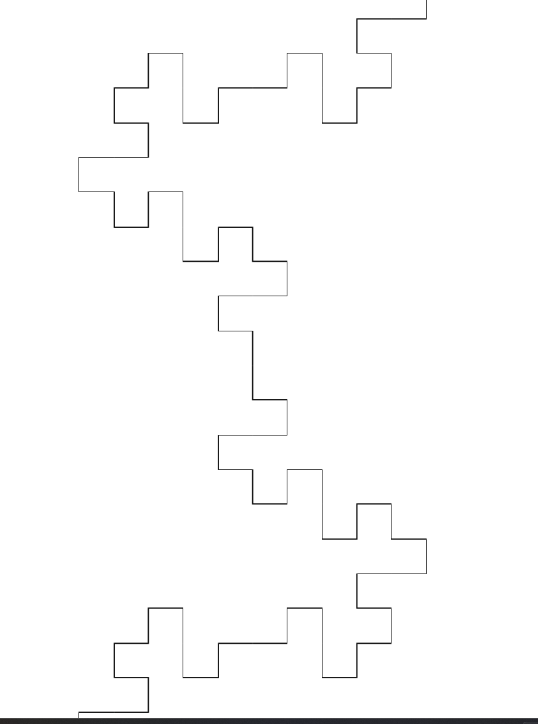

Рисунок 5 — Изменение масштаба

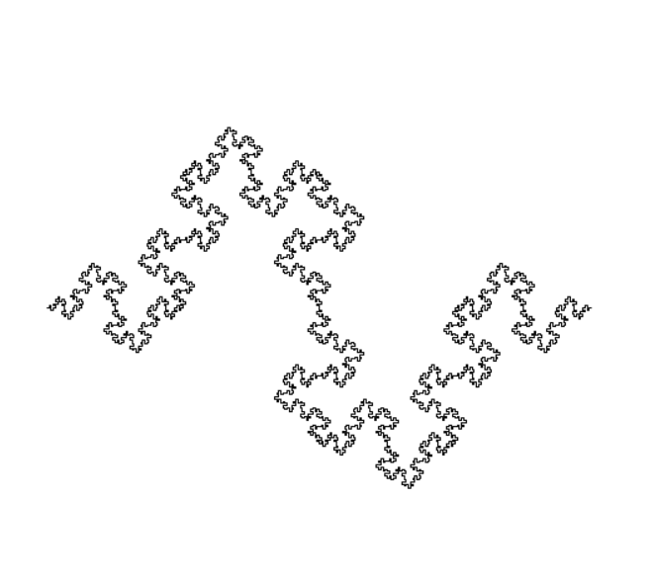

Рисунок 6 — Изменение глубины

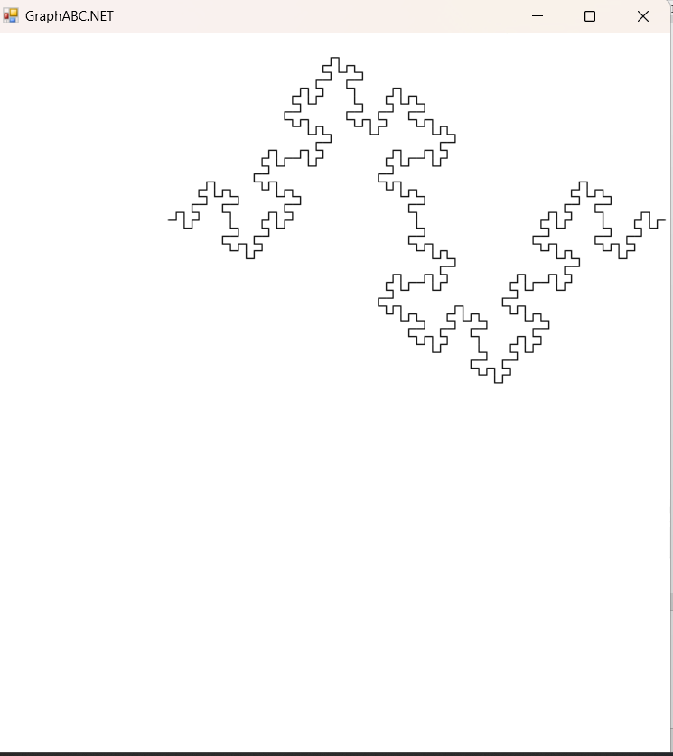

Рисунок 7 — изменение положения фигуры

**Вывод**

В ходе выполнения контрольной работы на тему исследования фракталов были рассмотрены основные понятия, структуры и свойства фракталов.

Изучение фракталов позволяет глубже понять такие концепции, как бесконечность и сложность, а также их применение в различных областях науки и искусства. Мы рассмотрели Минковского.

Результаты экспериментов показывают, что фракталы имеют широкое применение в таких сферах, как компьютерная графика, медицина, биология и физика. Фрактальная геометрия также используется для анализа природных явлений, таких как облака, горы и береговая линия.

Таким образом, исследование фракталов открывает новые горизонты в научных исследованиях и практических приложениях, подтверждая, что простота может скрывать за собой бесконечную сложность.

Выводы контрольной работы подчеркивают важность дальнейших исследований в этой области для развития технологий и углубления нашего понимания окружающего мира.